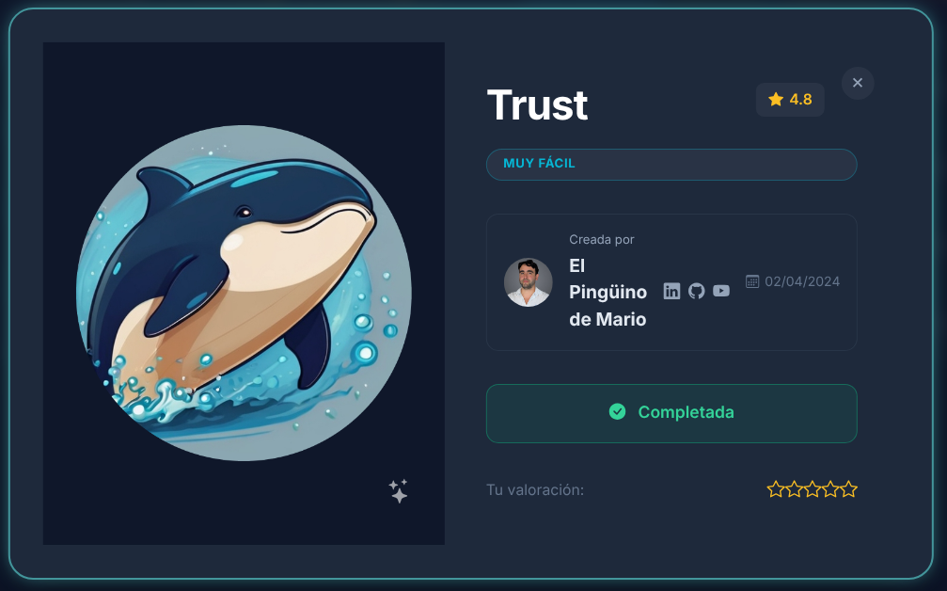

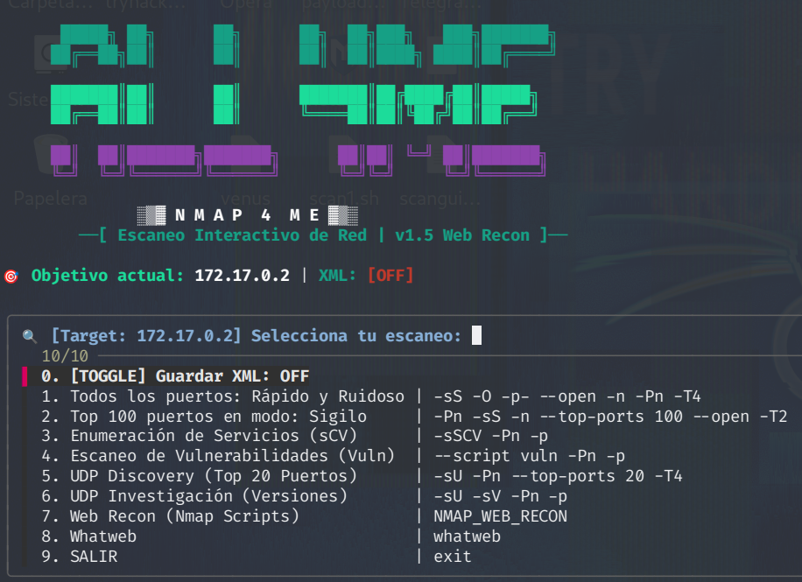
- Empezamos con el script dedicado a Nmap que forma parte de mi pequeña suite personal de All4me.sh.

- Primero un rápido análisis de todos los puertos: nmap -sS -O -p- --open -n -Pn -T4 172.17.0.2
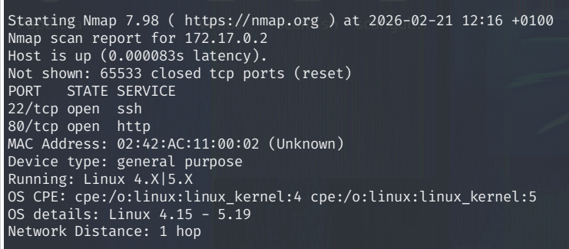

- Ahora nos centramos en analizar los puertos encontrados: nmap -sSCV -Pn -p 80,22 172.17.0.2

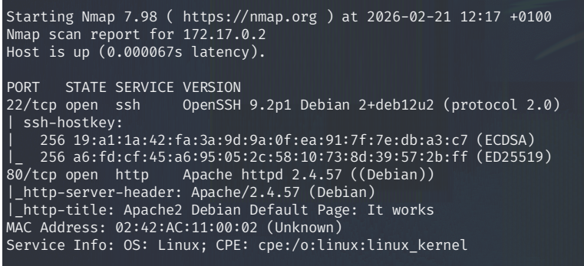
- Seguimos buscando vulnerabilidades conocidas: nmap --script vuln -Pn -p 80,22 172.17.0.2

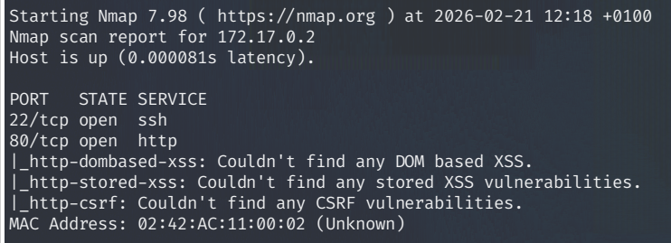
- Ante la falta de hallazgos entramos por la web al puerto 80 donde la pagina index.html tampoco nos da nueva información.

- Probamos con un rápido fuzzing web que nos da el primer resultado interesante:
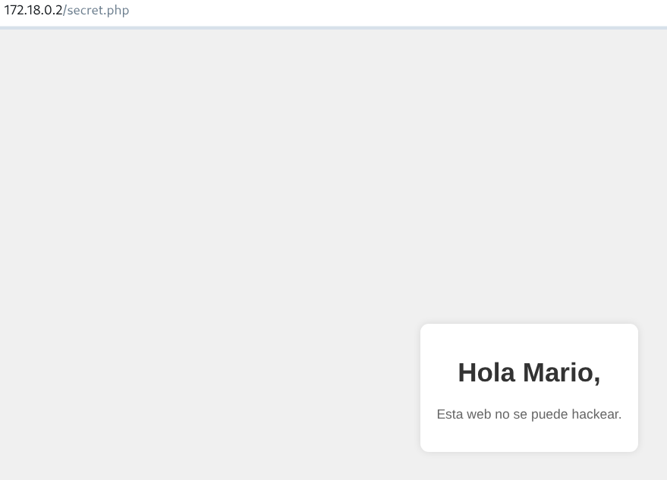
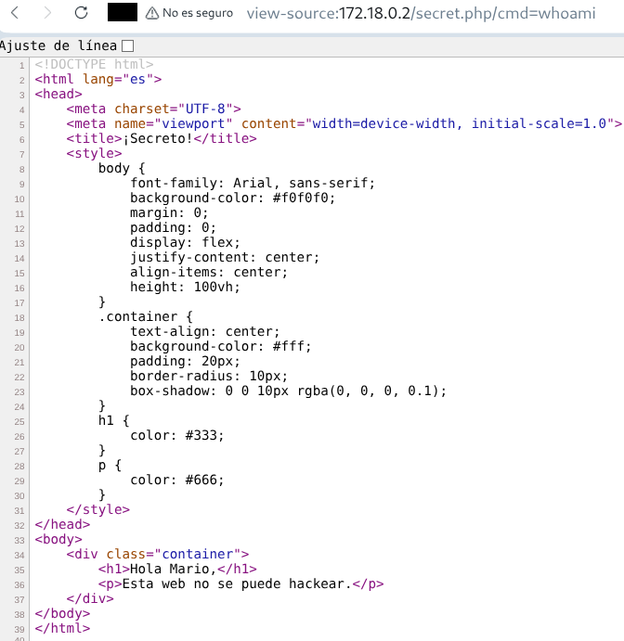
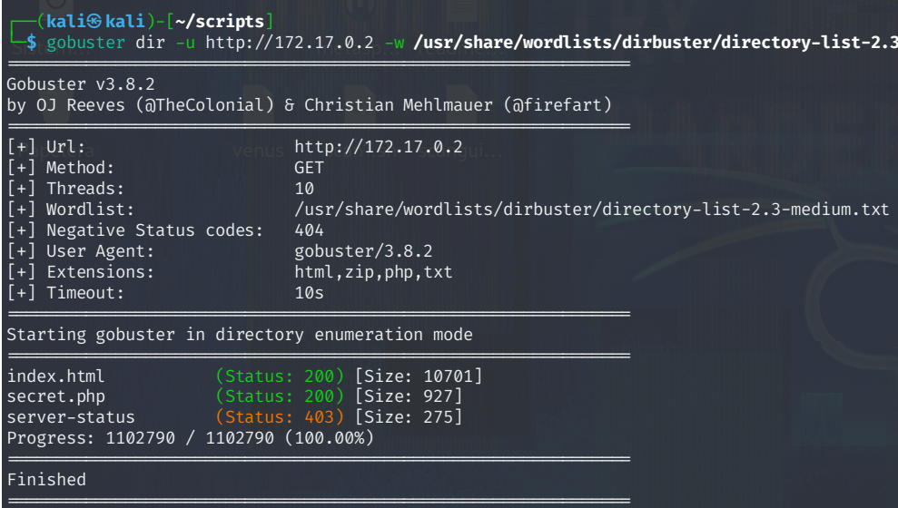
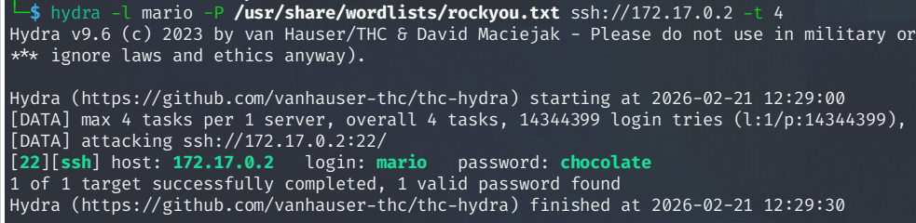
- Tras pensar un poco, damos por cierta la frase de secret.php y optamos por la fuerza bruta con Hydra probando con la única pista obtenida: el usuario Mario.

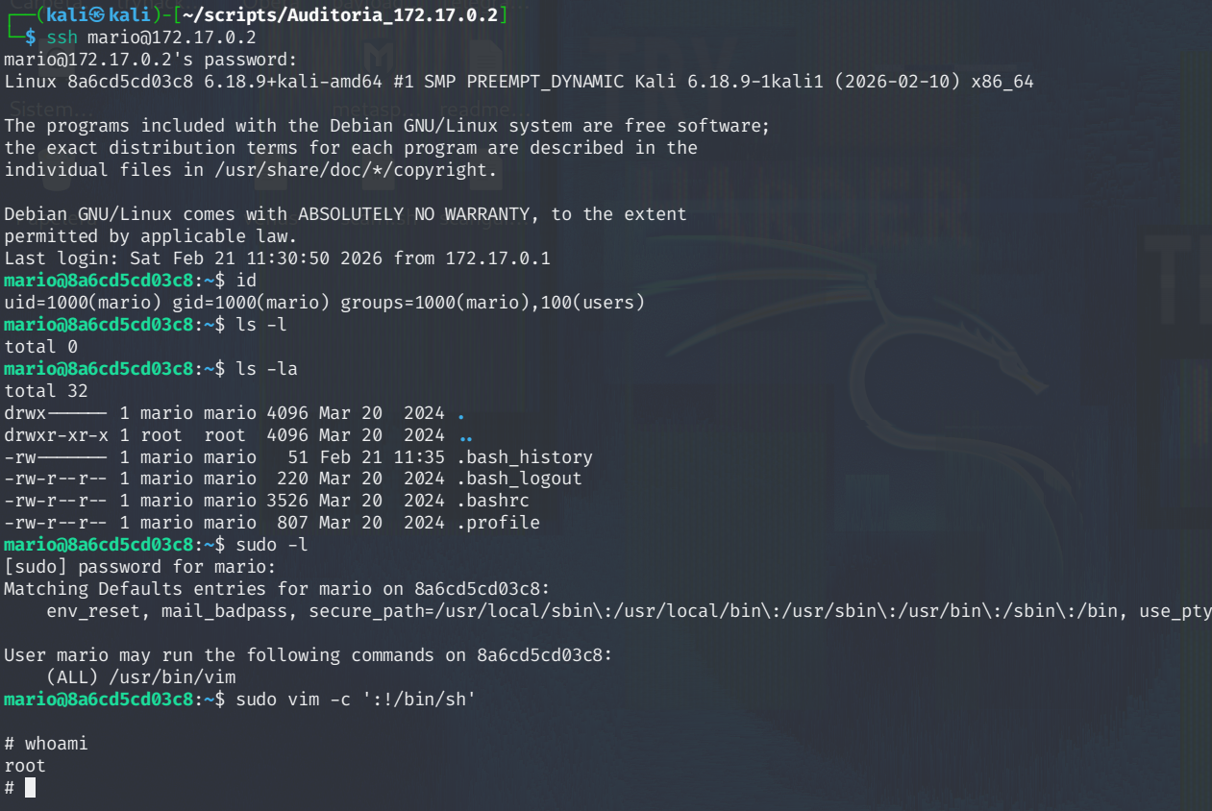
- Bingo! Con las credenciales entramos por el puerto ssh y buscamos los privilegios del usuario Mario:

- Encontramos la clave, puede usar Vim como root y Vim no es solo un editor; tiene la capacidad de ejecutar comandos del sistema desde su consola interna.

- Así que lo usamos para abrir una shell como root y… fin.

